BWLJ-13电离式火焰监测器

说

明

书

单位地址：西安市新城区建工路9号新城科技产业园
联系人：马牡丹 13772044795 029-85578602
网址：http://www.xabwrk.com
邮箱：1440407780@qq.com

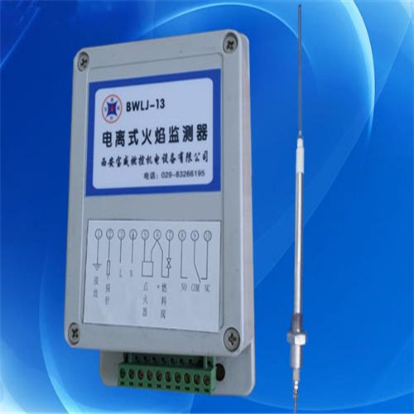
BWLJ-13电离火焰监测器主要用于燃烧器的火焰检测，检测性能良好可靠，只对火焰敏感，对温度无反应，具有强抗干扰性能。
一．功能
控制点火器自动点火，点火时自动打开燃料阀，在设定时间内没有点燃，控制器自动关闭燃料阀并报警，如点火成功则保持燃料正常供应。
二. 主要技术指标
1. 电源电压 220V ±10％ 50/60Hz
2. 火焰检测： 电离电极
3. 检测响应时间 ≦ 0.2秒
4. 电离电针与检测器连接距离 ≦ 100米
三. 壳体 ABS工程塑料
1. 体积 155×90×55mm
2. 安装尺寸 135×52mm 安装孔 4－ø5mm
四. 接线端子如图所示
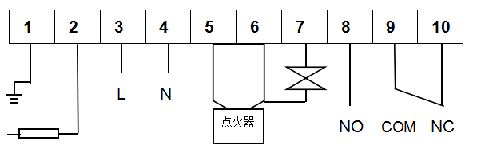

1. 检测地线（接地） 2. 接检测电极
3. 电源火线 4. 电源零线
5.6 输出220V AC，接点火器
6.7 输出220V AC，接燃料电磁阀
8.9 无源常开触点，有火焰时翻转
9.10 无源常闭触点，有火焰时翻转
五. 安装示意图
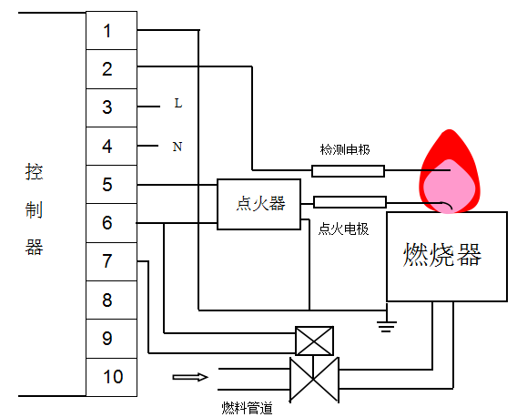

六. 安装
1. 电极安装，该检测器检测火焰采用接触式检测方式，安装电极时，必须使中心电极在检测时能接触到火焰，检测电极的中心电极必须对地绝缘不要接触燃烧器内的金属材料或耐火材料，控制器的地线必须与燃烧器的金属外壳牢靠连接（接地）。
2. 点火器的电源线连接在控制器的5.6端子上，输出高压线一条接在点火针，另一条接燃烧器金属外壳。
3. 燃料阀由控制器端子6.7点控制。
4. 监测器出厂时已调好，用户无需打开调整。

